Условия проведения открытых соревнований воспитанников БОЦДЮТиЭ по пешеходному туризму,

посвященных 65-летию Победы в Великой Отечественной войне

Дата проведения: 4 октября 2009 г.
Место проведения: л/м «Оскочное».
Регистрация команд, сдача технических заявок: 10.00 – 10.45
Открытие соревнований: 11.00
Старт: 11.30
ОКВ: 3 ч. 1 штрафной балл: 30 сек.
Состав команды 6 человек независимо от пола и возраста (школьники) и квалифицированный судья. Соревнования проводятся по классам: А, В, С (класс С проходит технические этапы без самостраховки). Заявка команд в классы дистанции на усмотрение руководителя в зависимости от подготовленности команды.
Для класса А, В технический этап проходится на время. Результат команды на техническом этапе определяется временем прохождения этапов плюс штрафные баллы, полученные на этапе. Если команда не уложилась в контрольное время этапа (КВ), то ее результат равен: КВ этапа плюс штраф, полученные на этапе, плюс штраф за не уложившихся участников, плюс штраф за не сдернутые веревки, плюс штраф за не переправленные рюкзаки.
Результат команды на дистанции определяется по сумме времен прохождения технических этапов плюс штраф, полученный на остальных этапах дистанции.
 | Класс А | Класс В | Класс С
 | Групповое снаряжение
1 | Осн. веревка 10 мм – 1 шт.  (не менее 30 м) | Рюкзак (если необходим) | Рюкзак (если необходим)
2 | Осн.веревка 10 мм – 1 шт. (суммар. длина не менее 60 м) | Компас | Компас
3 | Рюкзак (если необходим) | Часы | Часы
4 | Компас | Медаптечка | Медаптечка
5 | Секундомер (для судьи) | Секундомер (для судьи) | Секундомер (для судьи)
6 | Часы
7 | Медаптечка
 | Личное снаряжение
1 | Сблокированная страховочная система | Страховочная система (верхняя обвязка) | Брезентовые рукавицы
2 | Брезентовые рукавицы | Брезентовые рукавицы | Накидка от дождя
3 | Прусик для этапов спуск, подъем | Прусик для этапов спуск, подъем | Спортивная форма соответственно погоде
4 | Карабины | Карабины
5 | Накидка от дождя | Накидка от дождя
6 | Спортивная форма соответственно погоде | Спортивная форма соответственно погоде
Для класса С результаты прохождения дистанции (этапа) команды определяются полученными штрафными баллами.

Техническая информация
Границы полигона: север – шоссе; юг, запад – меловые склоны; восток – частный сектор.
Список необходимого снаряжения
Список медаптечки: бинт, йод, вата, болеутоляющие средства, средства от расстройства желудка, сердечные средства.
При отсутствии медаптечки команда к соревнованиям не допускается.
Класс А | Класс В | Класс С
Параллельная переправа  Навесная переправа  Спуск  Подъем  Бревно  Узлы  Топознаки  Азимут  Краеведение  Ориентирование по выбору  Обозначенный маршрут | Параллельная переправа  Спуск  Подъем  Бревно  Узлы  Палатка  Топознаки  Азимут  Краеведение  Ориентирование по выбору  Обозначенный маршрут | Спуск  Подъем  Бревно  Узлы  Палатка  Топознаки  Азимут  Краеведение  Ориентирование по выбору  Обозначенный маршрут
Этапы КТМ:

1. Предстартовая проверка.
Проверяется личное и командное снаряжение по списку, знание границ полигона. При незнании границ полигона или отсутствии любого предмета команда получает штраф.
2. Навесная переправа. КВ этапа – 15 мин.
Переправа через сухой овраг. Команды проходят этап по судейским перилам с организацией сопровождения (класс А). Классы В, С этот этап не проходят.
3. Параллельная переправа. КВ этапа – 12 мин.
Переправа через сухой овраг. Класс А проходит этап по судейским перилам с организацией сопровождения. Класс В проходит этап по судейским перилам с организацией сопровождения (сопровождение судейское, концы сопровождающей веревки жестко закреплены, разрешается работать только «серединой»). Класс С этот этап не проходит.
4. Бревно. КВ этапа – 10 мин.
Переправа через сухой овраг. Класс А наводит перила и организует сопровождение. Класс В проходит этап по судейским перилам с организацией сопровождения (сопровождение судейское, концы сопровождающей веревки жестко закреплены, разрешается работать только «серединой»). Класс С преодолевает этап по судейским перилам без организации самостраховки.
5. Спуск. КВ этапа – 10 минут.
Класс А преодолевает этап по перилам, наведенным командой с организацией самостраховки.
Класс В преодолевает этап по судейским перилам с организацией самостраховки.
Класс С преодолевает этап по судейским перилам без организации самостраховки.
6. Подъем. КВ этапа – 10 мин.
Класс А преодолевает этап по перилам, наведенным командой с организацией самостраховки.
Класс В преодолевает этап по судейским перилам с организацией самостраховки.
Класс С преодолевает этап по судейским перилам без организации самостраховки.
7. Узлы. КВ этапа – 3 мин.
Каждый участник по команде судьи вяжет узел. Класс А, В – прямой, встречный, двойной проводник, восьмерка проводник, проводник, австрийский проводник.
Класс С – все участники команды вяжут один узел – проводник.
8. Определение азимута на предмет. КВ – 3 мин.
9. Топознаки. КВ – 2 мин.
Каждый участник по жребию определяет свой топознак.
10. Обозначенный маршрут.
Команда в полном составе движется по обозначенному маршруту. Шифр КП команда своей ручкой записывает в ЗМК.
11. Ориентирование по выбору.
Команда в полном составе движется по дистанции. Классу А необходимо найти 3 КП, классу В – 2 КП, классу С – 1 КП. Номер шифра КП команда записывает своей ручкой в ЗМК.
12. Краеведение. КВ этапа – 3 мин.
Команда в полном составе отвечает на вопросы, предложенные в виде тестов.
Тема: «Никто не забыт, ничто не забыто…».
13. Палатка. КВ – 3 мин.
Команда устанавливает палатку на 2-х стойках и 10-ти колышках. Палатка судейская. Этап проходят классы В, С. Класс А этот этап не проходит.

В классе В допускается использование дополнительных «своих» верёвок».

Штрафные баллы на дистанции КТМ:
- не завинчена муфта карабина – 1 б.
- отсутствие контрольного узла – 1 б.
- перехлест в узле – 1 б.
- отсутствие узла на конце веревки (этап спуск, подъем) – 1 б.
- незнание границ полигона – 1 б.
- отсутствие предмета по списку группового и личного снаряжения – 1 б.
- неправильный ответ (этап краеведение, топознаки) – 1 б.
- неправильное определение азимута – 1 б.
- заступ за контрольную линию – 1 б.
- складки на палатке – 1 б.
- не завязан или неправильно завязан узел – 2 б.
- отсутствие отметки КП – 2 б.
- неправильная отметка КП – 2 б.
- двое на этапе – 3 б.
- общий перекос палатки – 3 б.
- нарушение страховки (самостраховки, сопровождения) – 3 б.
- работа со страхующей (сопровождающей) веревкой без рукавиц – 3 б.
- конец страхующей (сопровождающей) веревки не закреплен – 3 б.
- переправа первого участника с рюкзаком (при наведении перил) – 3 б.
- спуск без рукавиц – 3 б.
- нахождение участника под участником (этап спуск, подъем) – 3 б.
- падение с бревна (для первого участника) – 3 б.
- нарушен порядок пристежки, отстежки (навесная переправа) – 3 б.
- узел в руке (этапы подъем, спуск) – 3 б.
- провисание перильной веревки ниже стоп (этап подъем) – 3 б.
- отсутствие (прекращение) страховки (самостраховки, сопровождения) – 6 б.
- не переправившийся участник – 6 б.
- не переправленные рюкзаки – 6 б.
- не сдернутые веревки и карабины (в сумме) – 6 б.
Желаем удачного маршрута!
Этап «Краеведение»
«Никто не забыт, ничто не забыто…»

Из предложенных вопросов на дистанции команде предстоит
ответить на 3 вопроса в форме тестов (из трех вариантов ответов
выбрать правильный).

1. В каком году впервые освободили г. Белгород от немецко-фашистских захватчиков?
2. Кому установлен памятник на Народном бульваре в г. Белгороде (рядом с универмагом «Белгород»)?
3. Сколько времени заняло строительство 72-километровой ветки железной дороги Старый Оскол – Ржава летом 1943 года?
4. Как называется Третье ратное поле России?
5. Как по-другому называется Курский выступ?
6. Дата начала Курской битвы.
7. Генерал армии, Герой Советского Союза, участник Курской битвы, уроженец Белгородчины.
8. Назовите марки танков, участвовавших в Прохоровском танковом сражении с обеих сторон.
9. Сколько километров составляла протяженность дуги Курского выступа?
10. Кто из космонавтов сражался на южном фасе Курской дуги?
11. Генерал-майор, погибший в августе 1943 года на Курской дуге, которому установлен памятник (в районе стадиона «Салют» г. Белгорода) и названа его именем улица?
12. Сколько дней длилась Курская битва?
13. Освобождением какого города завершилась Курская битва?
14. Дата начала Прохоровского танкового сражения.
15. Какие объекты входят в комплекс военно-исторического музея-заповедника «Прохоровское поле»?
16. Какое звание присвоено г. Белгороду в мае 2007 года?
17. В каком году был дан победный первый салют 12 артиллерийскими залпами из 120 орудий в честь освобождения г. Белгорода от немецко-фашистских захватчиков?
18. Назовите имя летчика, который получил звание Героя Советского Союза во время Курской битвы за героический подвиг: он вступил в бой с 20 немецкими бомбардировщиками и сбил 9, один из них прямым тараном.

ОБРАЗЦЫ КП на этапах ориентирования.

Этап «Обозначенный маршрут»

Д

шифр

Этап «Ориентирование по выбору»
мир

шифр

1

Номер КП,
обозначенный
на карте

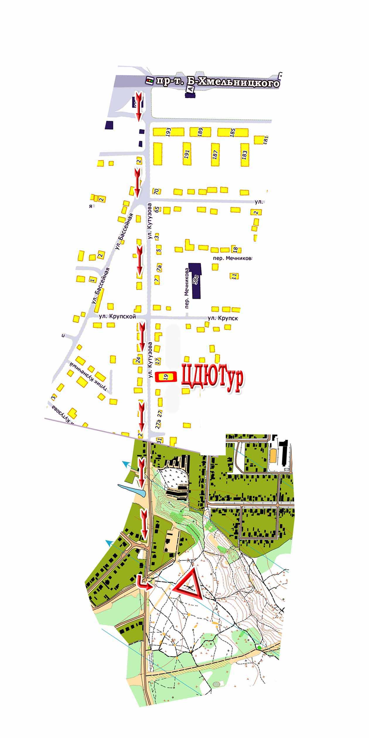
Схема движения к месту старта

